بسم الله الرحمن الرحيم
السلام عليكم و رحمة الله و بركاته
اليوم أقدم لكم شرح مفصل عن برنامج ePSXe 1.7.0 البرنامج الشهير الذي يقوم بتحويل الكمبيوتر إلى Play Station 1 يمكنك من تشغيل كل العاب البلاي ستيشن 1 على الكمبيوتر .
نبدأ الآن بالشرح :
- تحميل البرنامج و ما عليك سوى تتبع الصور وفك الضغط عن الملفات ووضعهم جميعا في مجلد واحد بالترتيب :
الخطوات
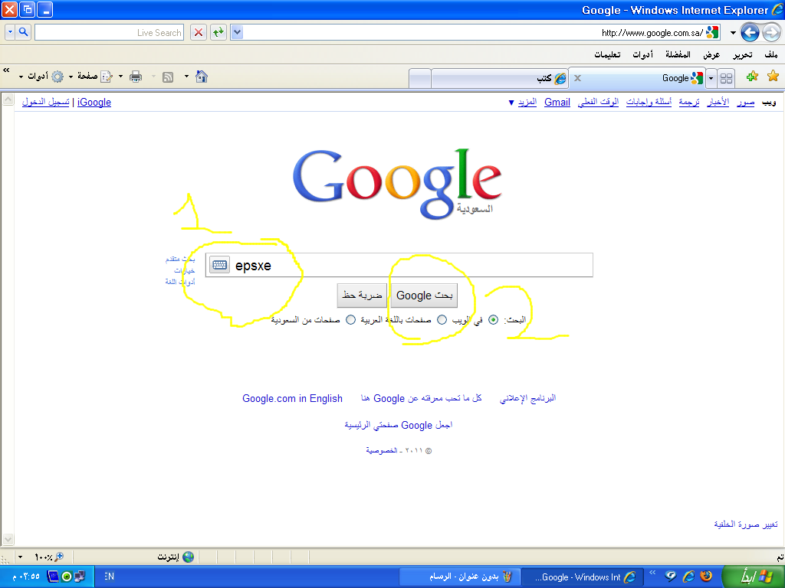
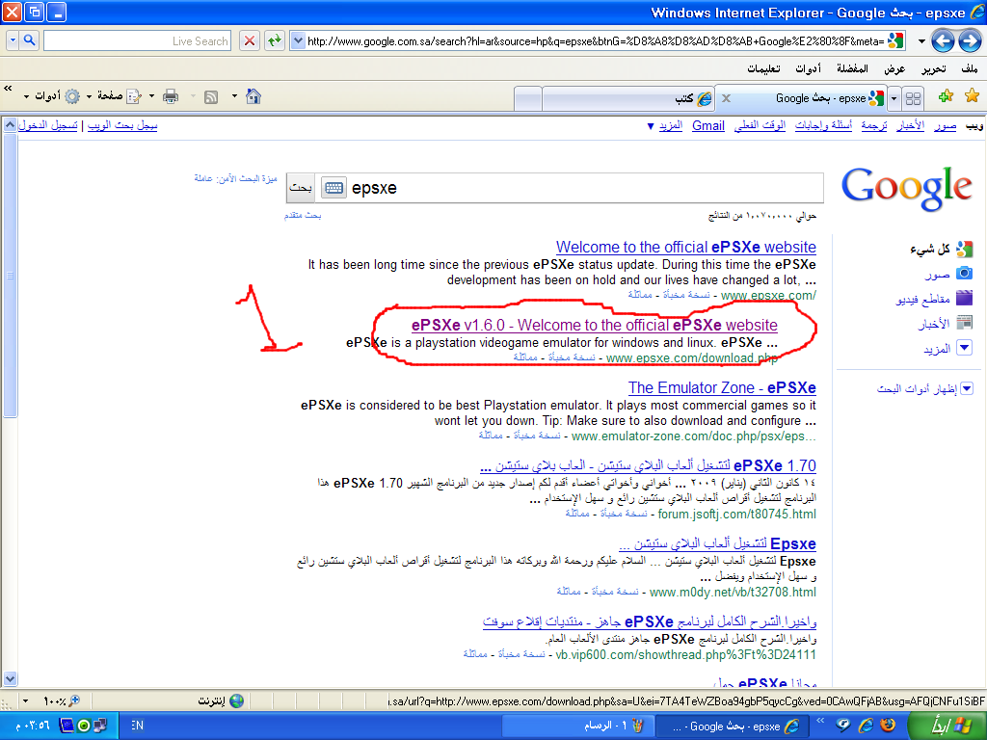
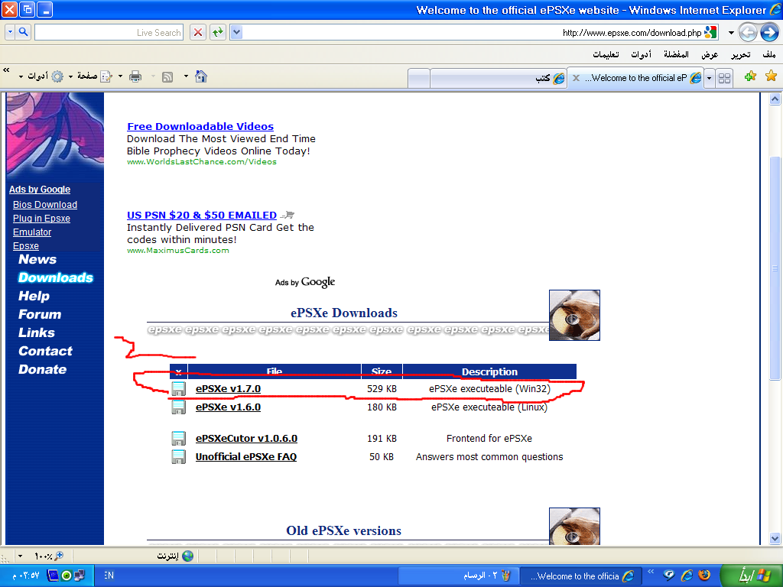

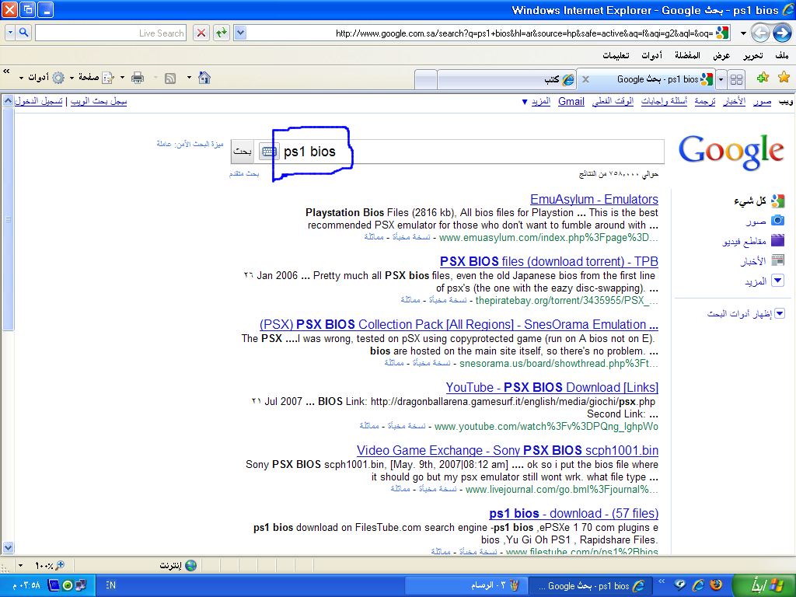

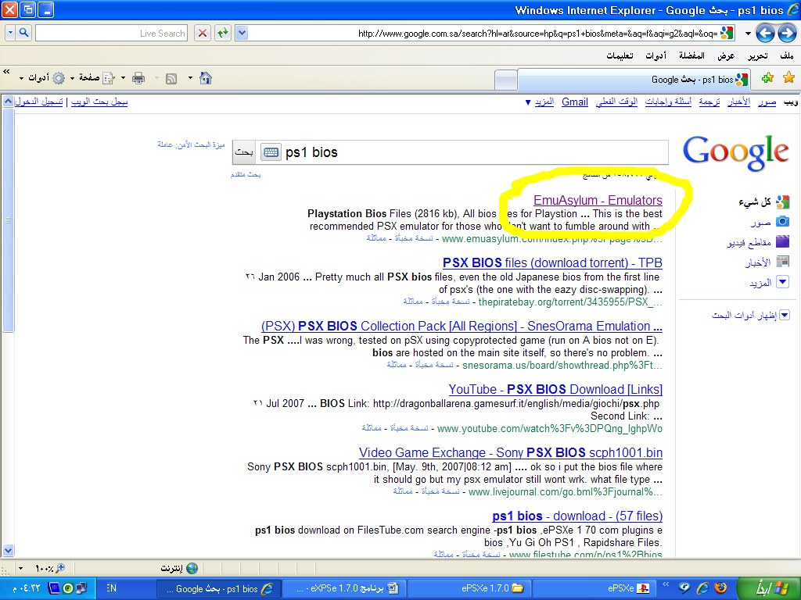

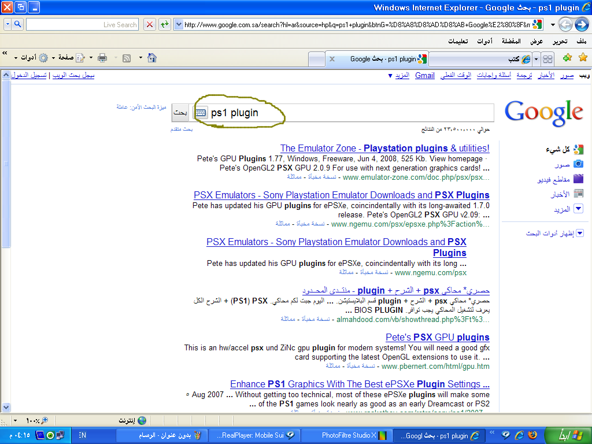

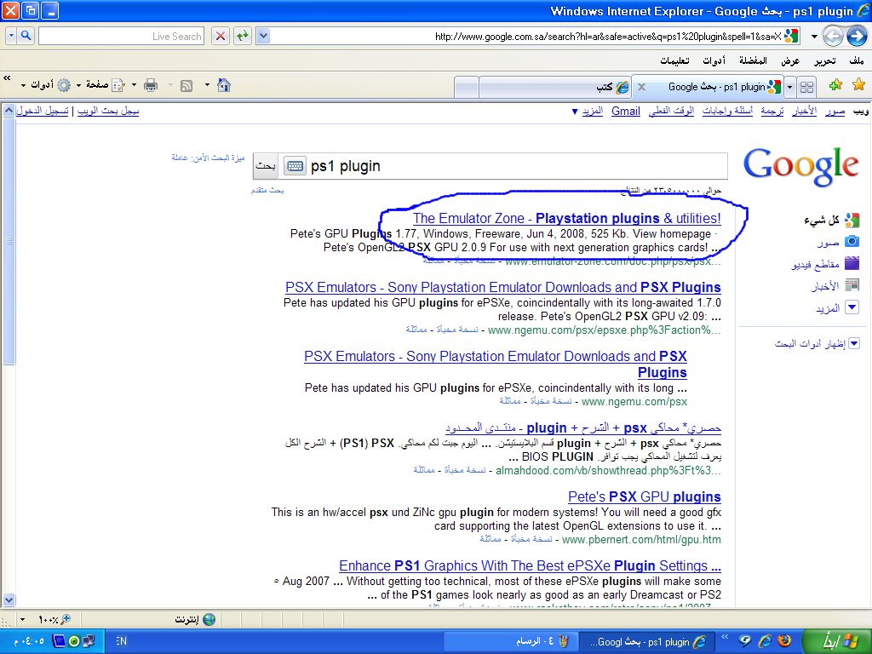

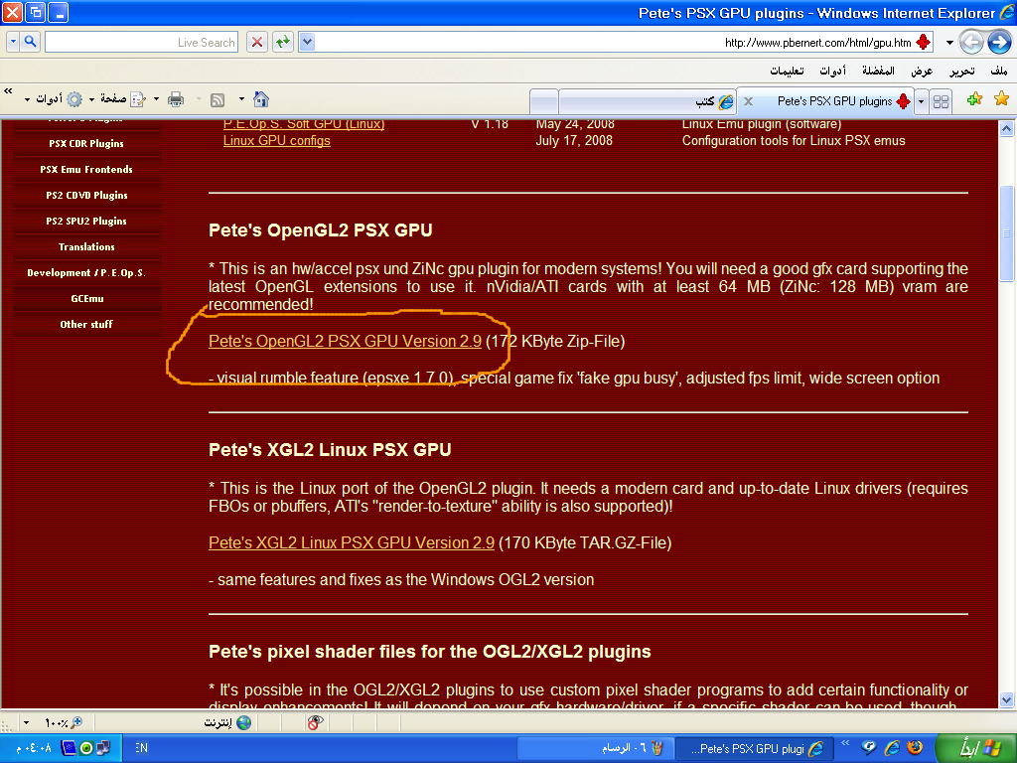
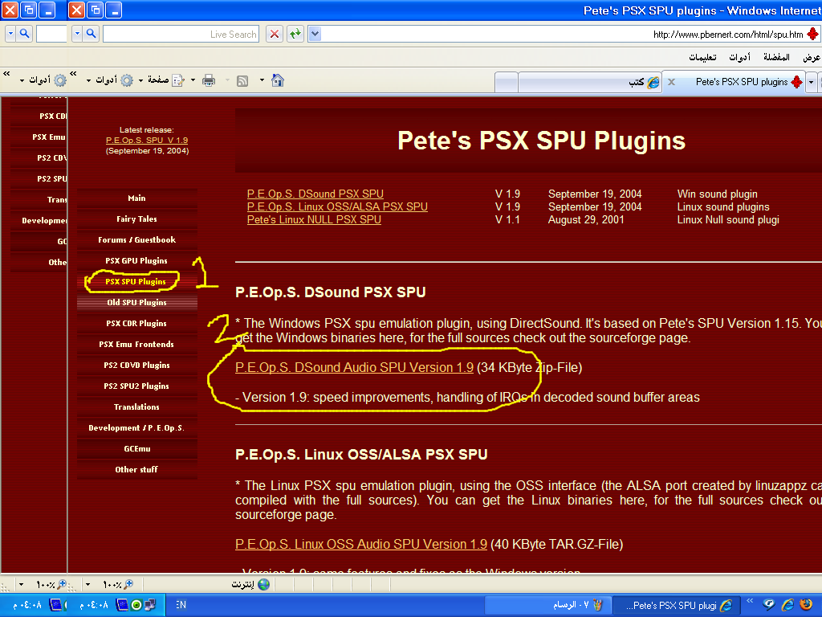

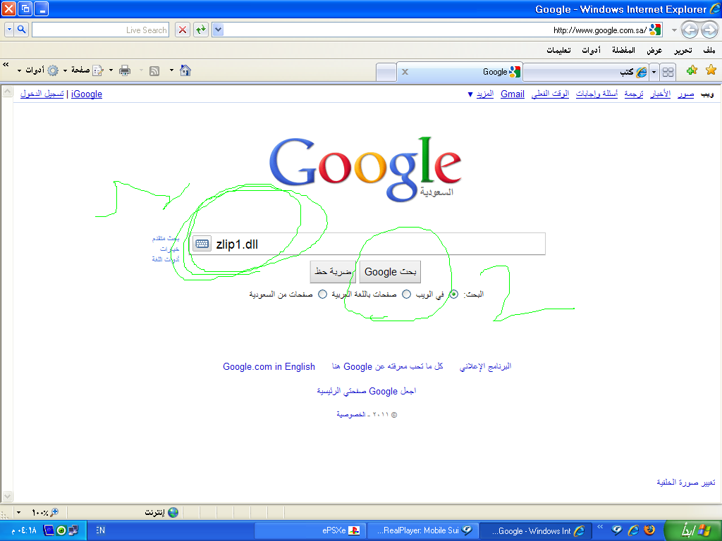
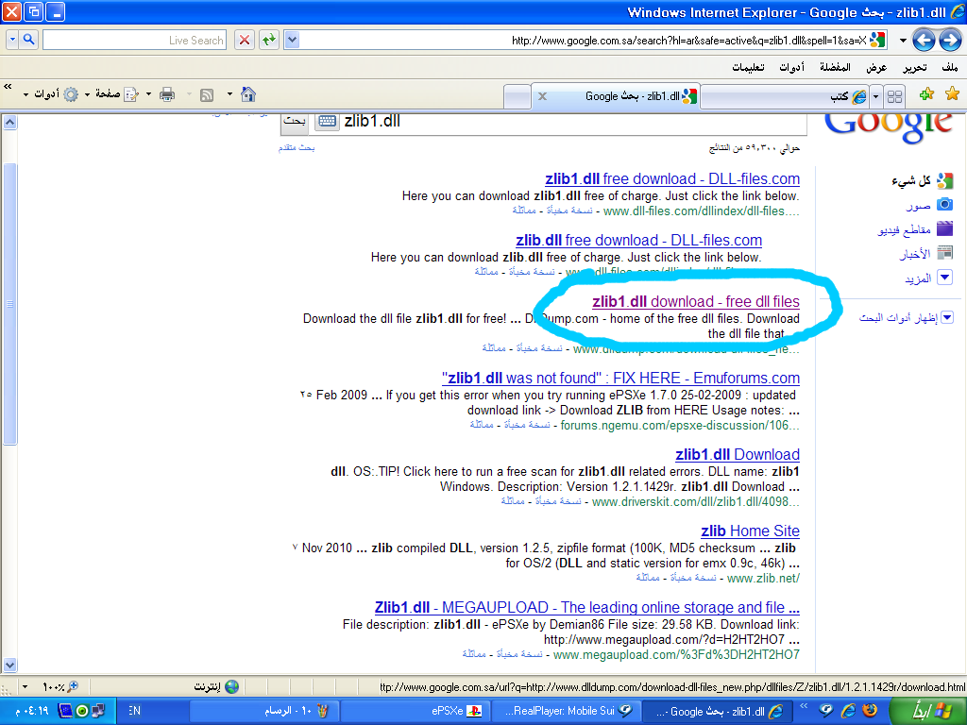

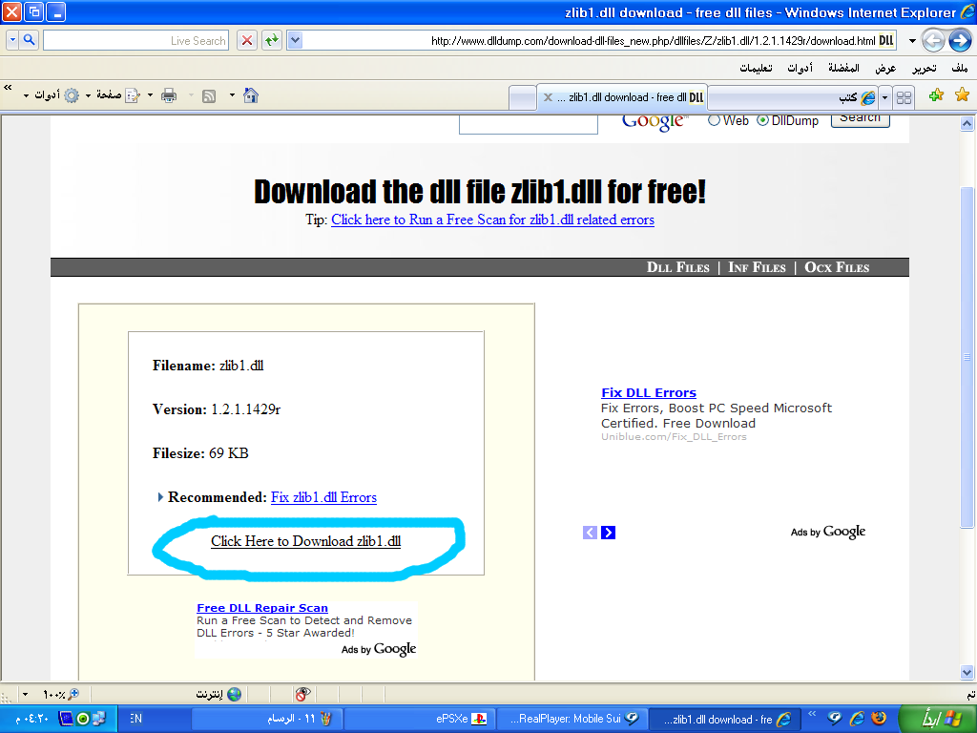
انتهى التحميل بعد ما انتهيت و فككت الضغط عن الملفات ستجد عنك العديد من الملفات
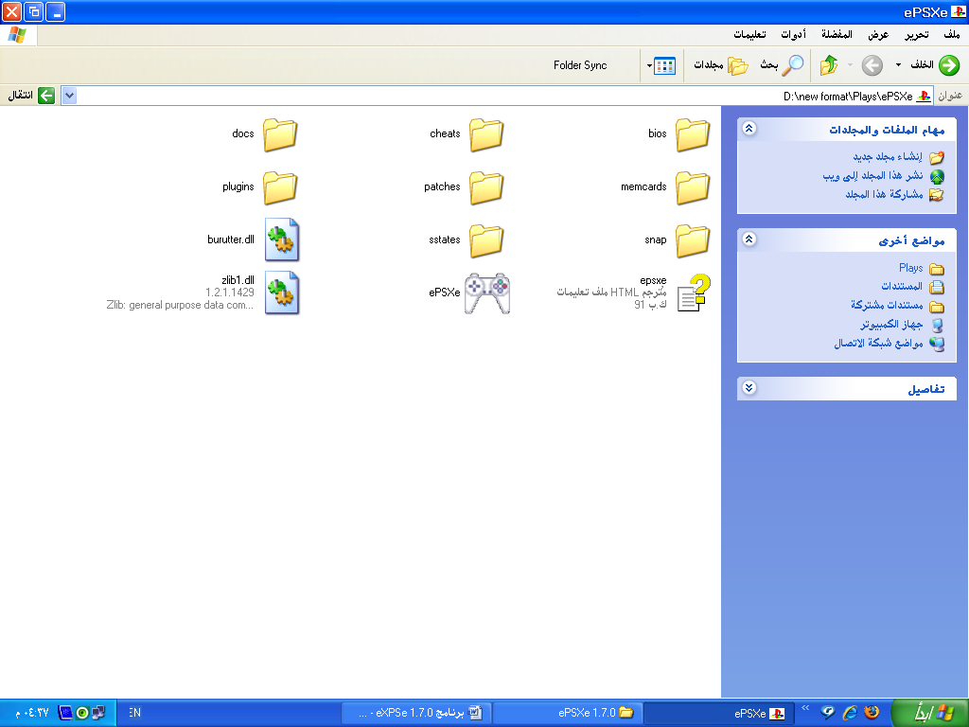
ضع ملفات الbios في ملف bios وضع ملفات الplugin في ملف plugin و ابقي ملف zlip1.dllكما في الصورة و بهذا يكون قد انتهت المرحلة
الأولى .
ضبط إعدادات البرنامج فتبع الشرح الذي في الصور :
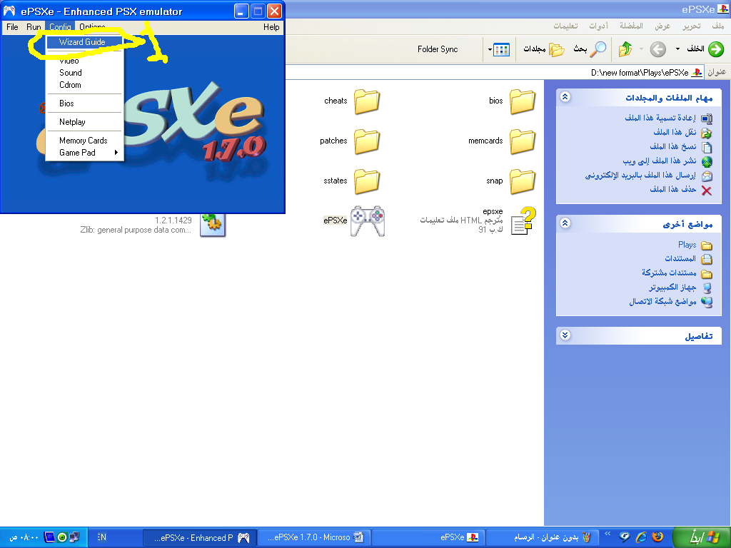

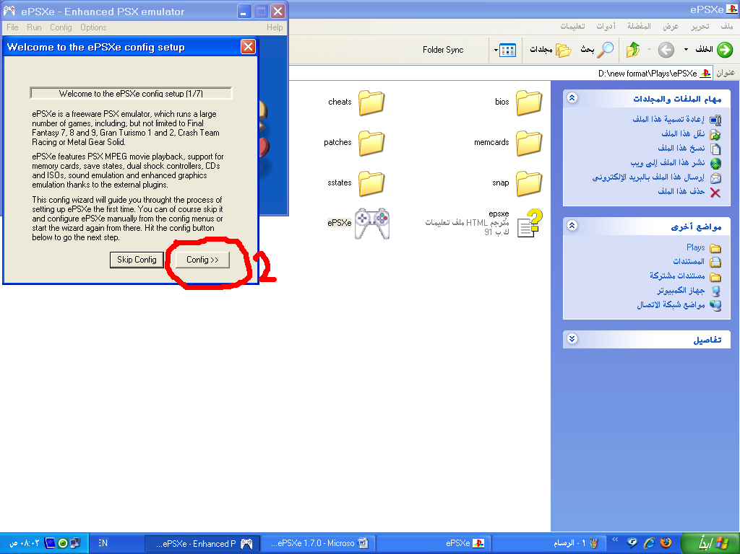
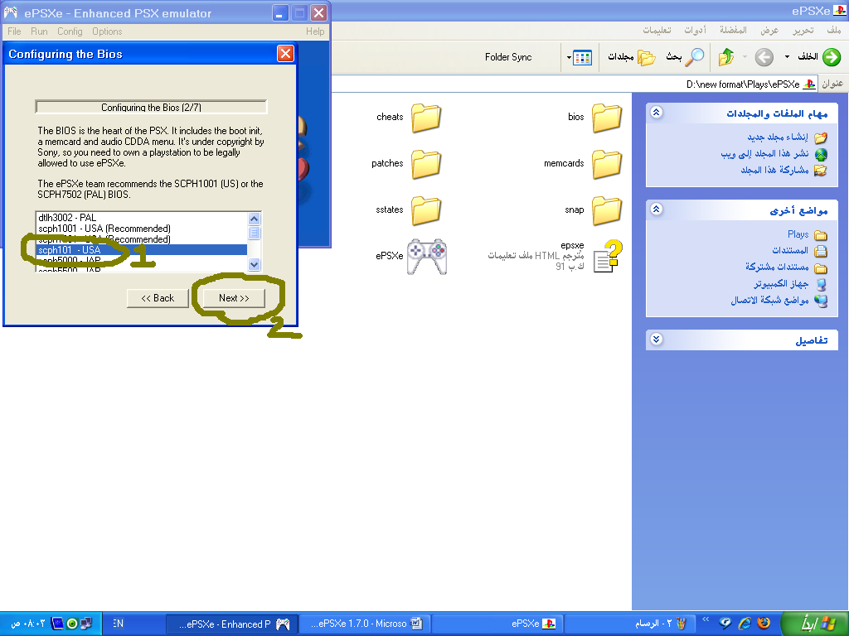

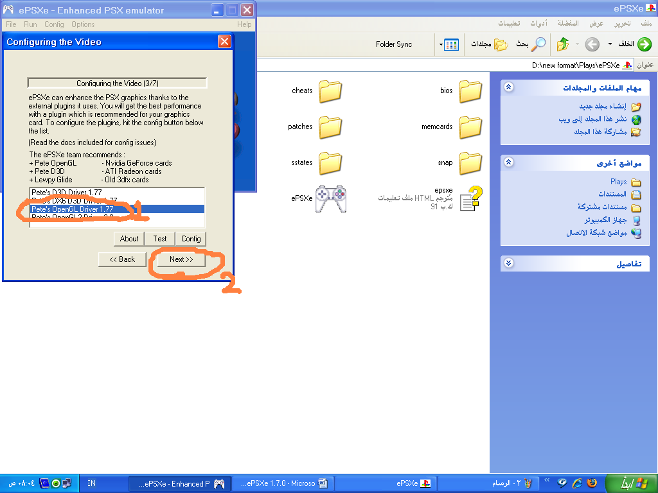
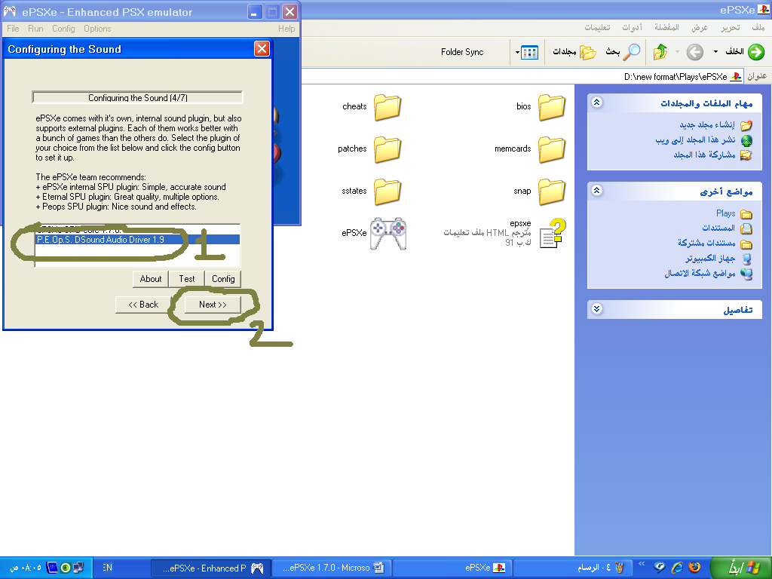
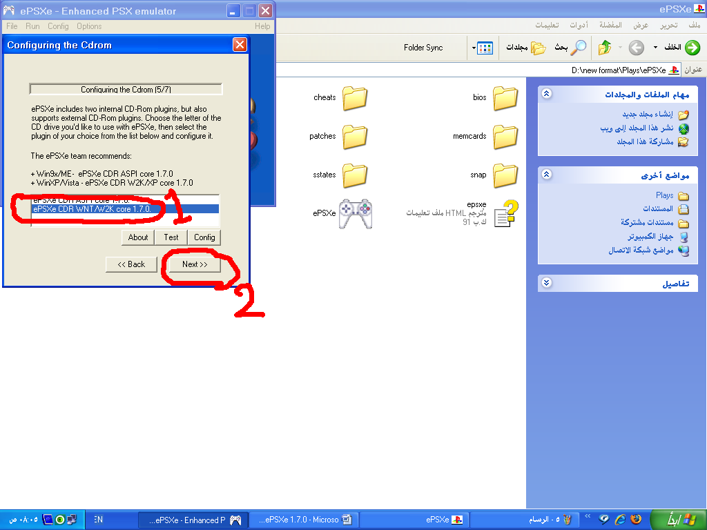

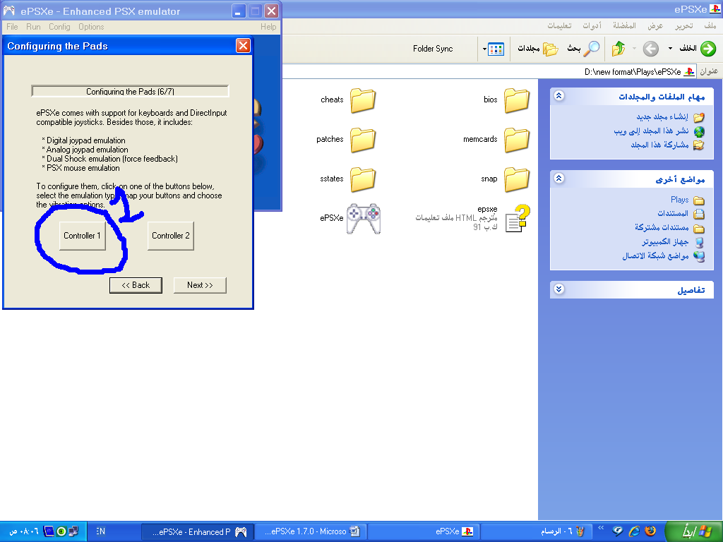

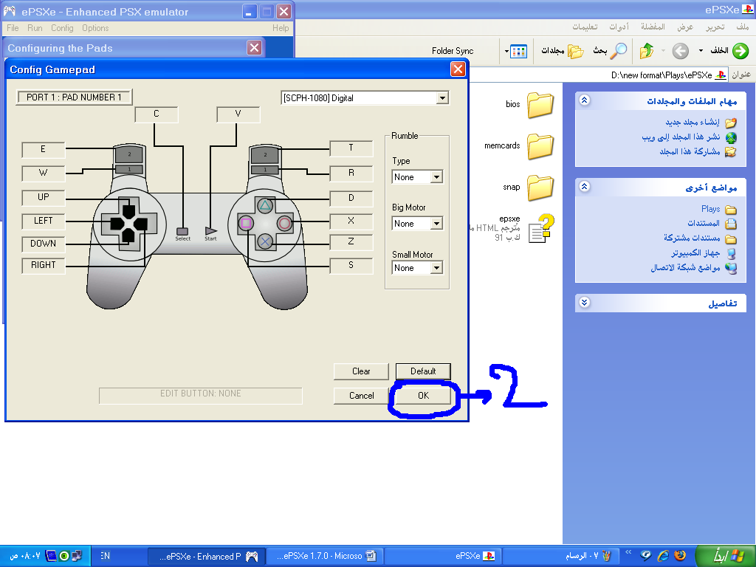
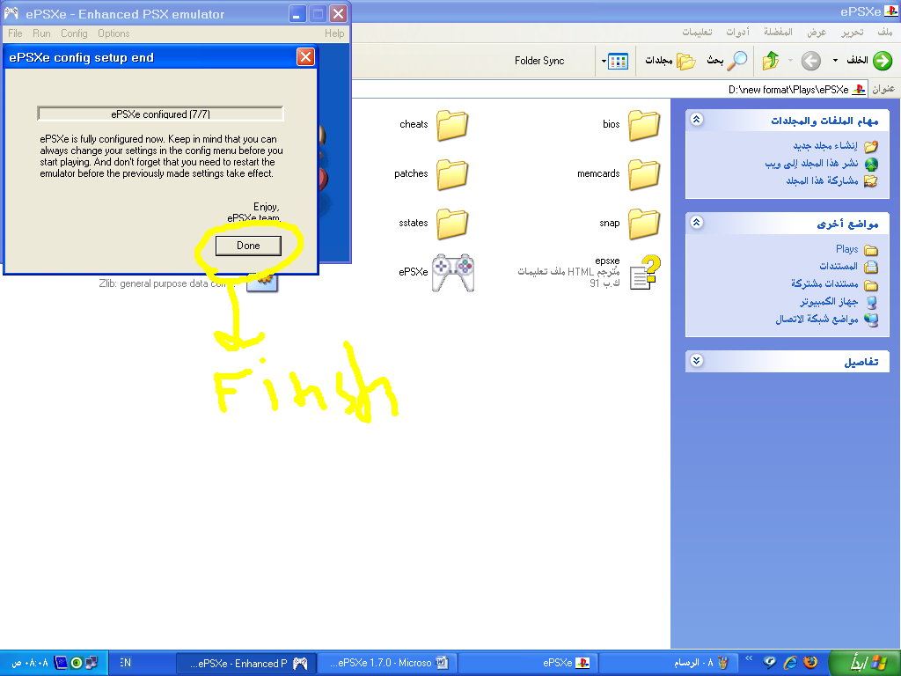

بالنسبة للصورة قبل الأخير فهي ضبط لإعدادات التحكم فيمكنك إختيار ما تشاء من الأزرار ، و بهذا يكون قد انتهى ضبط البرنامج وما عليك سوى أن تقوم بتحميل لعبة بصيغة iso أو تشغيل لعبة عادية من cd وطريقة التشغيل كالآتي
Run CdROm لتشغيل الألعاب من على السي دي .
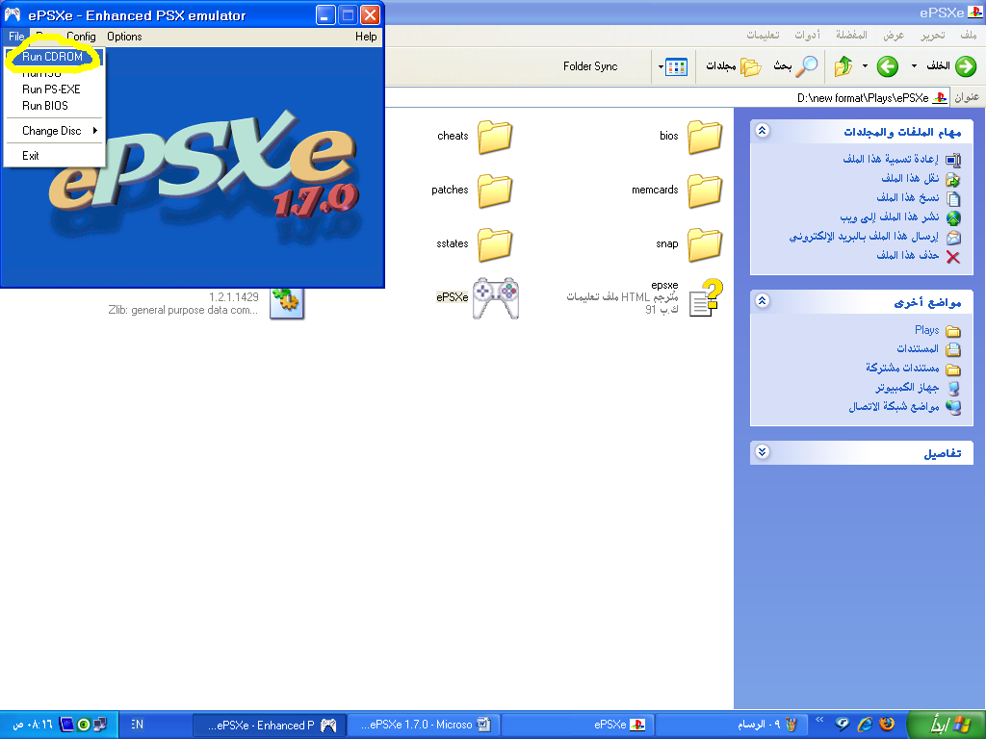

و Run iso لتشغيل لعبة موجودة على الجهاز .
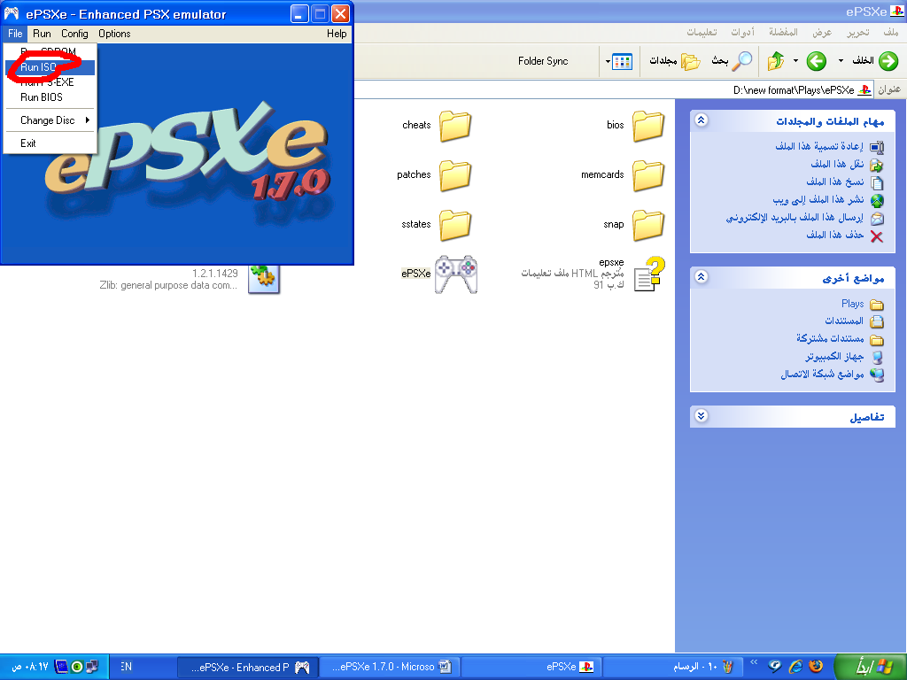

الحمد لله وبهذا يكون قد انتهى شرح البرنامج بكل التفاصيل وارجوا من الله تعالى ان لا أكون قد نسيت شيئا ، و ان تكونوا قد إستفتوا من هذا الكتاب.
أخوكم /محمد يوسف

